雲林縣虎尾國民小學 五年級 環境教育 教學活動設計

拯救地球大作戰

壹 、設計理念
隨著人類工商科技快速的發展，溫室氣體所造成全球暖化與氣候變遷的效應越來越明顯，對於生態環境、糧食、天然資源、疾病或是生物生命等方面都有重大衝擊。因此，全球暖化和氣候變遷已經是當今國際上最為關注的重大議題，也是地球村上每一份子須共同承擔的後果。台灣是一個海洋國家，海洋帶來的威脅和衝擊是最為直接和嚴重的，所以該如何積極改善是大家的責任，無論是大人或小孩，都應視為自己份內之事，希望藉由這個課程，讓學生了解，其實可以從日常生活做起，既簡單又可以為地球盡一份心力
貳、 主題架構圖

拯救地球大作戰

發燒中的地球
動動腦救地球
愛地球GO簡單
節能處方箋

認知
技能
情意

參 、教學活動設計
主題  名稱 | 綠能環保 | 單元  名稱 | 拯救地球大作戰 | 適用年級 | 五年級
 |  |  |  | 教學節數 | 4節
分段能力指標
國語領域
2-2-2-3能發展仔細聆聽與歸納要點的能力。
3-2-4-3能報告解決問題的方法。
3-2-4-4能與人討論問題，提出解決問題的方法。
5-3-8-3能主動記下個人感想及心得，並對作品內容摘要整理。
6-3-4-2能配合學校活動，練習寫作應用文(如：通知、公告、讀書心得、參觀報告、會議紀錄、生活公約、短篇演講稿等)。
6-2-4-3能練習利用不同的途徑和方式，蒐集各類可供寫作的材料，並練習選擇材料，進行寫作。
社會領域
9-3-1探討全球生態環境之相互關連以及如何形成一個開放系統。
9-3-4列舉當前全球共同面對與關心的課題(如環境保護、生物保育、勞工保護、飢餓、犯罪、疫病、基本人權、經貿與科技研究等)。
自然領域
1-3-5-1將資料用合適的圖表來表達。
1-3-5-5傾聽別人的報告，並做適當的回應。
6-3-2-2相信自己常能想出好主意來完成一件事。
7-3-0-2把學習到的科學知識和技能應用於生活中。
7-3-0-4察覺許多巧妙的工具常是簡單科學原理的應用。
8-3-0-1能運用聯想、腦力激盪、概念圖等程序發展創意及表現自己對產品改變的想法。
藝術與人文領域
2-3-7 認識環境與生活的關係，反思環境對藝術表現的影響。
健體領域
7-2-5調查、分析生活周遭環境問題與人體健康的關係。
綜合領域
4-3-1探討周遭環境或人為的潛藏危機，運用各項資源或策略化解危險。
環境教育
2-3-3認識全球性的環境議題及其對人類社會的影響，並瞭解相關的解決對策。
3-3-1關切人類行為對環境的衝擊，進而建立環境友善的生活與消費觀念。
4-3-1能藉由各種媒介探究國內外環境問題，並歸納其發生的可能原因。
4-3-3能對環境議題相關報導提出評論，並爭取認同與支持。
資訊教育
4-3-1 能應用網路的資訊解決問題。
4-3-5 能利用搜尋引擎及搜尋技巧尋找合適的網路資源。
5-3-5 能認識網路資源的合理使用原則。
教學目標
- 了解人類對地球的破壞及目前面臨的環境危機。
- 知道小學生拯救地球有哪些方法。
- 能確實自己動手做環保及生活用品。
肆 、教案設計
教學活動 | 教學時間 | 指導要點 | 教學資源 | 評量方式 | 六大議題
《發燒中的地球》  - 播放相關影片，讓學生了解目前地球及生活環境所面臨的傷害及問題。  - 明天過後  氣候學家傑克霍爾（丹尼斯奎德飾演）觀察史前氣候研究指出，溫室效應帶來的全球暖化將會引發地球空前災難。  - 不願面對的真相  - 我們的地球  - ± 2°C－台灣必須面對的真相  http://正負2度c.tw/index.php  網站中有許多相關小短片  - 氣候變遷入門  http://正負2度  c.tw/index.php?page=2  - 溫室效應  http://正負2度  c.tw/index.php?page=3  - 四分鐘了解全球暖化和低碳行動  http://正負2度  c.tw/theme.php?txtid=117  - 飛航排碳 比你想的還要多  http://正負2度  c.tw/theme.php?txtid=114  - 說一說自己所知道地球遭受到的破壞有哪些？  - 溫室效應  - 冰山融化  - 海平面上升  - 全球暖化  - 與自己有關的有那些？  - 食  - 衣  - 住  - 行  -------第一節結束------- | 30’  5’  5’ | 老師可先選擇要看的短片，引起學生關切、興趣  提醒學生從影片中所得心得  讓學生思考生活習慣與環境間的關係 | 網頁顯示  http://正負2度c.tw  /index.php | 影片觀賞  舉手搶答  發表  發表  討論  上課參與度 | 資訊教育  4-3-1  4-3-5  5-3-5  綜合領域  4-3-1  環境教育  2-3-3  3-3-1  4-3-1  4-3-3  國語領域  2-2-2-3  社會領域  9-3-1  9-3-4  國語領域  5-3-8-3
《動動腦救地球》  - 的球目前有哪些資源正在逐漸減少中。  - 煤  - 石油  - 瓦斯  - 礦產  - 木材  - 什麼是綠色能源？  - 太陽能  - 風力能  - 海洋能  - 生質能  - 水力能  - 氫能  - 地熱能  - 海水溫差  -------第二節結束------- | 20’  20’ | 請學生課前先查詢相關資料 | 相關資料  (參考資料) | 解說  發表  討論  上課參與度  發表  討論  上課參與度 | 資訊教育  4-3-5  4-3-1  5-3-5  國語領域  2-2-2-3  綜合領域  4-3-1  環境教育  2-3-3  3-3-1  4-3-1  4-3-3
《節能處方籤》  - 在前兩節課程中，了解地球目前面臨的問題，即可以取代有限資源的方法。  - 對於小學高年級的我們在生活中，能從那些方面進行節約能源。  - 當個小醫生，為地球做診斷，看看地球怎麼了？  - 幫它開個處方籤吧!!  - 曾經確實做過哪些？是否成功？並做心得分享。  http://ecolife.epa  .gov.tw/easy/MyEco  /XiaoPieBu.aspx  - 食  - 自備環保杯、筷  - 吃多少、點多少  - 吃8分飽  - 衣  - 舊衣回收  - 衣服夠穿就好  - 住  - 多開窗少開冷氣  - 隨手關水  - 下雨天，儲水多利用  - 做好資源回收  - 選擇省電電器用品  - 行  - 搭乘公共運輸工具  - 多爬樓梯  - 開出好習慣  - 帶回學習單填寫  -------第三節結束------- | 5’  15’  20’ | 可於課前請孩子蒐集相關資料。  說明學習單填寫方式  提醒下一節課所需材料 | 相關資料  教師連結至相關網站  http://ecolife  .epa.gov.tw/  easy/MyEco  /XiaoPieBu  .aspx  學習單 | 解說  發表  討論  上課參與度  發表  討論  上課參與度 | 國語領域  2-2-2-3  社會領域  9-3-1  9-3-4  資訊教育  4-3-1  4-3-5  5-3-5  健體領域  7-2-5  綜合領域  4-3-1  環境教育  2-3-3  3-3-1  4-3-1  4-3-3  國語領域  5-3-8-3  6-3-4-2  藝術與人文領域  2-3-7
《愛地球GO簡單》  - 柑橘清潔劑  - 材料  - 黑糖(或二砂)30公克(不可以用白砂糖)  - 柑橘類果皮90公克(約  2~3顆份量)  - 容量600CC含蓋保特瓶空罐1個  - 製作方法  - 準備材料  - 剝下柑橘皮  - 將柑橘皮撕成小塊(可塞入寶特瓶的大小)  - 在寶特瓶裡裝進300CC的水  - 做好紙漏斗放到瓶口  - 倒入黑糖  - 瓶蓋鎖緊後搖一搖，讓  - 糖水融合  - 將柑橘皮塞進寶特瓶  - 鎖緊瓶蓋，在搖一搖  - 完成柑橘清潔劑!!(需90  - 天發酵後才可使用)  - 製作完成後請學生分享心得，並討論清潔劑的用途。  《總結》  讓學生了解生活環境和人類的生存是息息相關的，我們要愛惜地球、珍惜資源，雖然只是小學生，但是我們仍可以從小做起、隨手做起，大家為地球盡一份心力。  - 帶回學習單填寫  -------第四節結束------- | 5’  25’  8’  2’ | 提醒孩子課前準備所需材料  注意事項  - 黑糖營養成分較白砂糖高，使用黑糖製作清潔劑的效果最好  - 「黑糖：果皮：水」三種材料的重量比例為1:3:10，請醫保特瓶容量調整和水的分量。  讓學生能對環境教育的綠色環保有更深一層的認識。 | 教師連結至相關網站  柑橘清潔劑(信誼)  http://www.kimy  .com.tw/project/  201203/orange/  p2.html  學習單 | 解說  實際操作  上課參與度  發表  討論  上課參與度 | 國語領域  2-2-2-3  資訊教育  4-3-5  5-3-5  自然領域  1-3-5-1  1-3-5-5  6-3-2-2  8-3-0-1  7-3-0-2  7-3-0-4  國語領域  5-3-8-3  6-3-4-2  藝術與人文領域  2-3-7

伍、 參考資料
《綠色能源定義》
工研院產業經濟與趨勢研究中心(IEK) 綠色能源定義：指能夠藉由自然界的循環以產生源源不絕且不會造成環境污染的能源，一般而言，綠色能源包括太陽能、水力能、風力能、海洋能、地熱能、氫能和生質能，也有人稱之為再生能源。

《柑橘清潔劑》
貼心小叮嚀
- 由於柑橘皮發酵時會產生氣體，寶特瓶裡的水切記不要裝滿；裝完材料後，瓶身需剩下約1/3安全空間。
- 裝好後，將瓶蓋鎖緊，標示好製作日期，放置在陰涼處90天，等待發酵完成就能使用。
- 建議每天打開瓶蓋，讓瓶中經發酵作用產生的氣體排出，以避免瓶子被撐破。
- 新鮮蔬菜、果皮，都能拿來製作環保清潔劑，而柑橘類果皮如橘子、柳丁、檸檬等的味道最好。各種蔬果的成分不同，其發酵後的味道也不一樣，家長們無仿帶孩子以探索實驗的精神嘗試使用各種材料。
- 請爸媽記得下載學習單，和孩子一起觀察紀錄實驗的變化!
柑橘清潔劑用途：
完成的柑橘清潔劑加水稀釋，有許多用途，例如可以成為很好的浴廁、地板清潔、除臭和消毒劑，長期使用會讓室內飄香，可以洗碗、清洗蔬果，定期噴灑植栽可以防蚊蟲，植物會長得很好，它也是保護家中寵物(貓、狗)皮膚病的良方。
出處：奇密親子網 http://www.kimy.com.tw/project/201203/orange/download/diy.pdf

《參考資料來源》
柑橘清潔劑(信誼) http://www.kimy.com.tw/project/201203/orange/p2.html
行政院經濟能委員會 綠色能源 http://www.cepd.gov.tw/m1.aspx?sNo=0012528&key=&ex=+&ic=&cd=
經濟部能源局 http://www.moeaec.gov.tw/
± 2°C行動聯盟官方網站 http://正負2度c.tw/
Eco Life Taiwan清淨家園故厝邊綠色生活網 http://ecolife.epa.gov.tw/
大家一起Cooler愛地球吧! http://ecolife.epa.gov.tw/cooler/default.aspx
交通部中央氣象局 http://www.cwb.gov.tw/V7/index.htm
節能標章全球資訊網 http://www.energylabel.org.tw/
energyPark節約能源園區 http://www.energypark.org.tw/
能源資訊網 http://emis.erl.itri.org.tw/
台灣電力公司 http://www.taipower.com.tw/
台灣永續能源能源研究基金會 http://taise.org.tw/
台灣綠色學校 http://www.greenschool.moe.edu.tw/

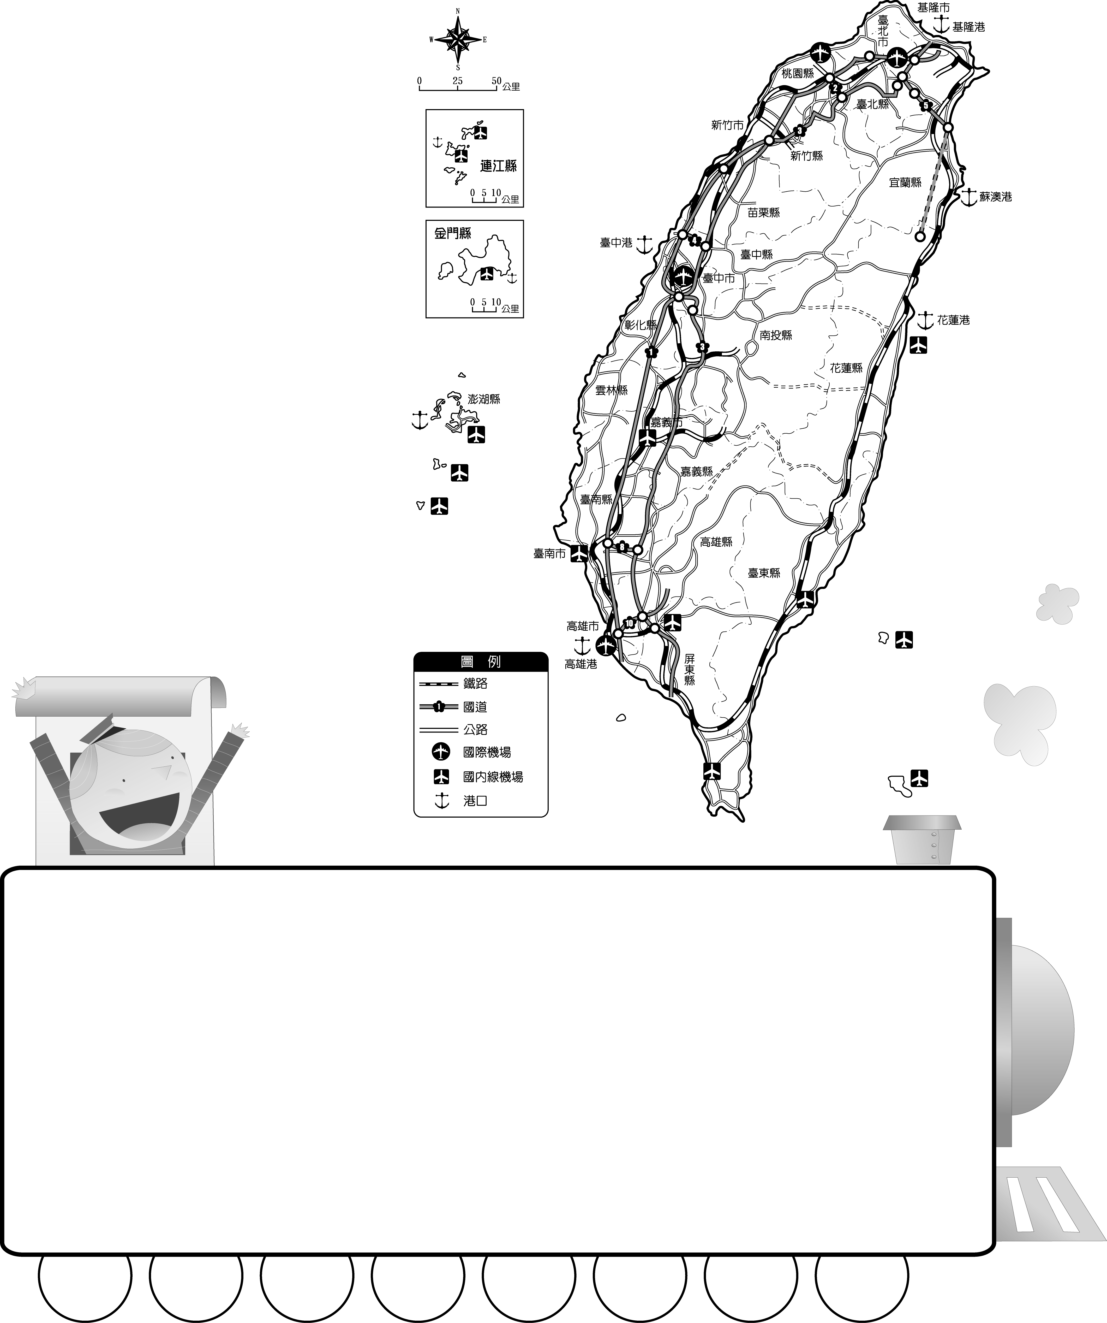
拯救地球大作戰
（請小朋友自由作答）

- 這次活動我看的影片是( )。
心得是 把印象深刻的畫面畫下來

- 你知道綠色能源有哪些嗎？請打「ˇ」
□ 太陽能 □ 石油 □ 風力能 □ 海洋能 □ 瓦斯 □ 生質能
□ 人力 □ 核能 □ 水力能 □ 氫能 □ 地熱能
- 節能減碳執行紀錄表。
節約能源種類 | 實際節約行為

（請小朋友自由作答）
橘子清潔劑DIY

- 請寫出製作橘子清潔劑所需的材料。

- 請將正確步驟順序填入( )中
( ) 準備材料 ( ) 將柑橘皮撕成小塊 ( ) 在寶特瓶裡加進300cc的水
( ) 剝下柑橘皮 ( ) 倒入黑糖 ( ) 鎖緊瓶蓋再搖一搖(含橘子皮)
( ) 做好紙漏斗放在瓶口 ( ) 將黑糖與水，搖一搖，充分融合
( ) 將柑橘皮塞進寶特瓶內
( ) 完成橘子清潔劑(等待90天發酵後才可使用)
- 我大約( )天會打開瓶蓋讓發酵所產生的氣體排出，並做觀察。
- 打開瓶蓋觀察看看。
聽一聽有什麼聲音？ 聞一聞有什麼味道？

畫一畫你發現了什麼？

